是时候扒一扒香港教育的幕后“黑手”了！

原创 有理儿有面 [有理儿有面](javascript:void(0);)

**有理儿有面**

微信号 youli-youmian

功能介绍 你说是不是

2019-09-03[原文](https://mp.weixin.qq.com/s?__biz=Mzg3MjEyMTYyNg==&mid=2247484048&idx=1&sn=5ba195e8bde7b3f827c30f65cdbe0335&chksm=cef556e5f982dff391758fcefca6cdf9c43c7f4c00fe403251344471707de3b87b7c84633b0f&scene=27#wechat_redirect&cpage=96)

收录于话题 #港毒人物 31个

昨日，开学第一天。在香港目前的局势下，香港的黄楚标中学依然举行了庄严的开学升国旗仪式！

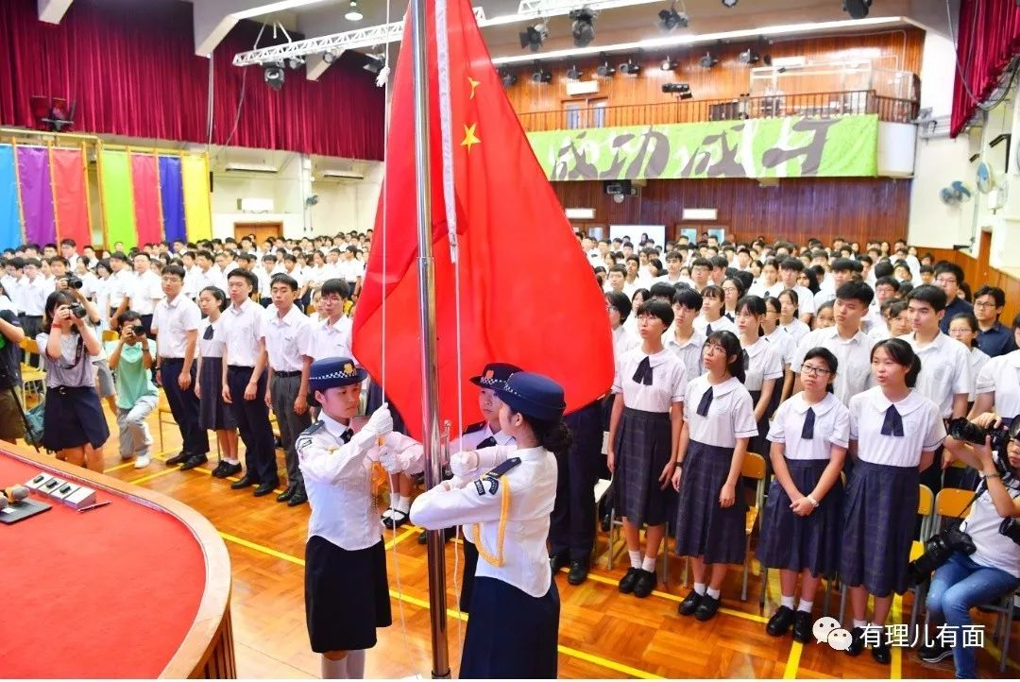

校长在开学典礼的讲话中，特意向学生强调**“先有国才有家”**！

在去年开学，这位校长就曾讲过：**香港在中小学升国旗唱国歌是天经地义！**

这位校长，不禁让有理哥想起了另外一位校长——-香港专业进修学院校长陈卓禧。在2017年12月16日，香港专业进修学院举行毕业典礼，两名毕业生在奏国歌时拒绝肃立，被赶离现场。在随后校方与学生的对话中，校长陈卓禧曾严正回应：**“这事没有妥协的余地。即使在殖民地的年代，我们也没有因为这个（爱国）而退缩过，我们没放弃过我们爱国的立场。你如果不知道这些，你就是选错学校！”**

这段视频现在依然在网上热传：

然而，令人担忧是，在香港，这类的校长似乎越来越少了……

近期，香港真道书院教师戴健晖在脸书上**诅咒警察子女“活不过七岁”及“20岁以前死于非命”等恶毒仇警言论**。而校方却故意回避此事，只不断强调“工作岗位上有新的安排、仍是本校教职员”。而当被问到该校如何确保警察子女免受欺凌时，相关负责人说，不会特别针对学生的家庭背景进行协助，**又不负责任地称“学校的欺凌不是现在才有”、“学校会做好教育工作”，**没有说出任何具体安排。校方不展开任何修正程序，并任由这种师德败坏之人留任，校方若不是纵容包庇，又是什么呢？

实际上，学生罢课甚至支持香港独立等情况，跟学校教师有直接关系。从某种程度上讲，校园“港独”是社会“港独”的温床。比如立法会议员、“热血公民”主席郑松泰，就在香港理工大学任职多年。现在参与暴力示威的学生，多来源于郑松泰这样“港独”教师的洗脑。

校园“港独”之所以滋长泛滥，是香港校园长期姑息放任郑松泰这样的“港独”教师给学生洗脑。同时，像郑松泰这样的所谓“教师”，还无耻地欺骗香港的青少年，公然教唆年轻人参加暴乱，诋毁、攻击他们的父母，**声称：反对上街的家长是“猪”、是“港猪”，鼓吹年轻人要“与港猪划清界限”，并唆使年轻的子女们同他们的父母断绝关系，终生不相往来。还宣称“香港的父母从孩子一出生就不停地向孩子索取”，“每一个父母从来都没有想过可以给予孩子什么”，“大难临头各自飞”，“有事没事都不断剥削年轻人”等等。最后，他们还会得出“结论”：“爱不爱年轻人，在上街这件事会表达的一清二楚。”**

我们不禁要问，为何这样的教师、校长仍然可以在香港的土地上逍遥，不断的荼毒香港青少年呢？

这里就不得不提一个垄断香港教育的组织——**香港教育专业人员协会。（下称教协）**

教协是一个由香港大学、中学、小学、幼稚园各级学校教师组成的工会，现有会员近10万人，是香港最大的单一行业工会及参与会员最多的**民主派组织。**教协涵盖了香港几乎所有现职教师。

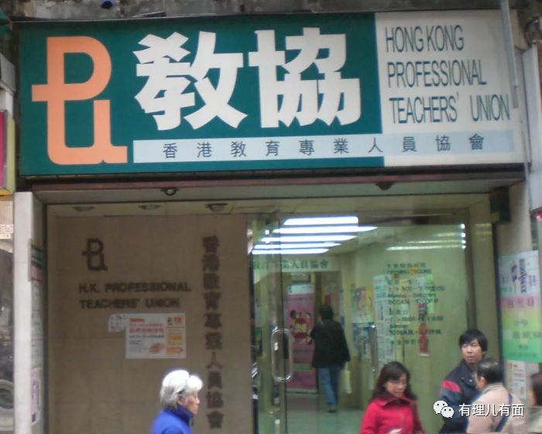

教协垄断香港教育还体现在立法会选举上。自界别议席设立以来，教育界别的议员一直由香港民主派人士担任。这些出自教协的参选人都以压倒性优势获胜，票数超过第二名两倍以上。

教协拥有在香港教育界呼风唤雨的能力，**导致从港英政府到特区政府，在各项教育改革事宜上必须首先聆听教协的声音。**

然而，教协的历史、定位以及领导人员，决定了它的“港独”立场。

教协是香港唯一用工会来注册的教育社团组织，代表教师向政府争取更多权益。由前市政局议员钱世年于1973年倡议创立，及后葛量洪校友会观塘学校**校长司徒华获选为首任主席。**1972年，政府降低了文凭教师入职薪点，并企图将教师薪级脱离公务员总薪级表。当时，香港教协正是在申请注册等待批准的阶段。协会的临时执行委员会与其他12个教育团体组成了香港教育团体联合秘书处并领导了“文凭教师薪酬事件”，为非学位教师争取合理薪酬而举行大罢课。最终以港英政府妥协、教师大胜结束。而后，教协于1978年发起反对校长贪污的金禧事件，奠定了它的地位。

香港的教育改革无法推行落实，正是教协一直以来横加阻拦。教协经常以教改就是砸教师的饭碗为幌子，利用教师的民愤，动员、组织教师游行示威，不断壮大自己的政治资本。

教协有如此政治立场，取决于从创立至今几十年来的高层领导一直由民主党人员把持。第一任主席司徒华就是一个比李柱铭还有江湖地位的香港民主派大佬，一心扑在“民主”运动上。如果他没有在2011年去世，如今的“叛国祸港四人帮”恐怕就是“五人帮”了。

除了教协，司徒华还亲手创立了香港市民支持爱国民主联合会（支联会）、香港民主同盟（港同盟）以及后来的民主党，一直是香港反对派运动中不可或缺的一章。所以说，教协从来都是由支联会和民主党把持，有人戏称教协是香港民主党教育支部。

**教协的现任监事会主席是潘天赐，其还兼任香港职工会联盟（简称职工盟）会长。而职工盟主席则是著名的港独分子吴敏儿。**这个打着工会名义的“职工盟”，却从来就不缺钱，因为其具有欧洲劳工联合工会和国际劳工组织的背景，不断地接受英美反中组织的资金支持和专业培训。据知情人士透露，其仅从美国国家民主基金会（NED）接受的资金支持就高达数千万。并且，其涉及香港90多家工会组织，具有强大的组织发动力量。

所以，可想而知，近10万的教师们处在这样一个协会里，立场有可能中立吗？他们把个人政治立场渗透到教育里，比通识教育本身伤害更大。

**“政治的归政治，教育的归教育”，**这句话就是出自教协。然而，教协有如此强大的政治背景，并不断将政治立场渗透到教育里。**说出这样的话，不觉得可笑吗？**

不论是2014年非法“占中”、2016年旺角事件，还是今年的“反修例”，都有教协的“黑手”！特别是今年8月17日，教协发起示威活动，教协副会长叶建源鼓动学界去维园“强力表达”政治诉求。教协理事张锐辉明目张胆纵容乱港团体煽动学生不上课去搞政治，称“他们有表达政见的权利”“老师要让他们实践”……

教协长此以往以政治操控教育，已将相当一部分香港青少年推入“盲目崇拜西方”的深渊，不仅无法去“殖民化”，反而致使“殖民化”程度不断加深。

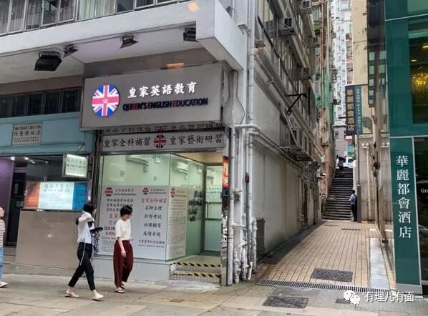

例如**，现在香港的很多青年学生被煽动参与街头政治运动，就来源于教育中的潜移默化，导致他们对内地的政治体制、社会状况持怀疑态度，反而对西方国家特别是英美介入香港事务持包容、信任的态度。**

这种盲目崇拜到了什么样的地步？崇拜到其实西方国家也在发生质的变化，但他们却视若无睹，根本没有意识到这方面的变化。

例如，香港人可能对法官的审判不满意，但只会无奈，因为要尊重司法独立，很少有人去质疑法官。实际上，英美国家的司法独立也并非如此极端化、绝对化。**为避免法官自由裁量权过大，英国量刑委员会会给出判刑的指导意见，但在香港，却有相当数量的人认为这是有损司法独立的，所以才会频频出现“司法双标”的情况。**其实他们的思维逻辑还停留在几十年甚至是100年前，没有同步看到西方国家司法制度的进步、演变。

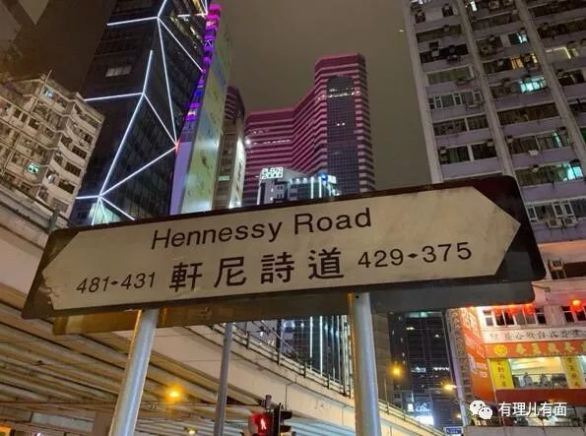

在这样的教育“洗脑”下，相当一部分香港青少年无论是在思想、认知、立场、司法等各个方面，更偏向激进和极端，稍微加以煽动蛊惑，就很容易出现盲目追随的情况。

可以说，**香港社会目前动乱的局势，教协难辞其咎！**

**“政治的归政治，教育的归教育”**——希望出自教协的这句“名言”，能够真正在香港落地生根！









**关注公众号：**

**有理儿有面**

**理   性｜   揭   秘｜   探   讨**



### 精选留言

用户设置不下载评论